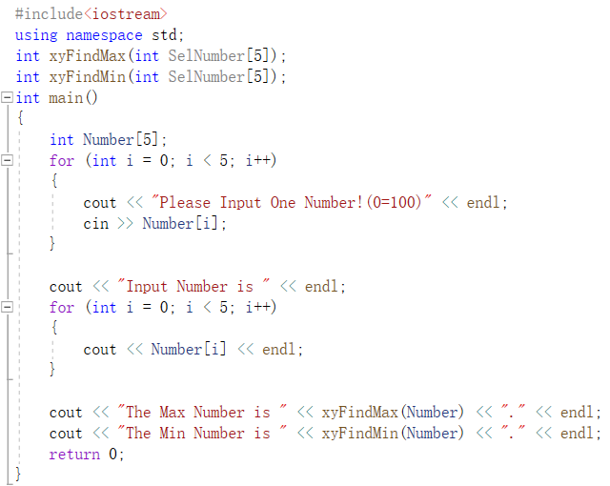

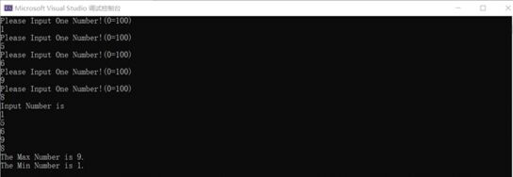

感受：在第二次实验的时候，能够比第一次更加熟练的进行，但是这次遇到了一个问题就是不知道如何打开编译界面，因为来时讲的c++的编译版本和我们的不一样，所以在进入编译界面的时候有一定的困难。通过本次实验，我发现细心有时是决定成败的关键，一个符号的不正确，就会导致整个程序出现错误，所以一定要仔细编程。